Муниципальное автономное общеобразовательное учреждение
Гуманитарный лицей г. Томска

Сценарий учебного задания
урок-викторина
«Своя игра»

Учитель информатики и ИКТ:
Полищук Екатерина Александровна

Томск 2015
Автор: Полищук Екатерина Александровна
Полное название образовательного учреждения: Муниципальное автономное общеобразовательное учреждение Гуманитарный лицей г. Томска Томской области
Предмет: Информатика и ИКТ
Тема: «Своя игра»
Класс: 10

Учебно-методическое обеспечение:
Программное обеспечение (Windows 7 и выше, Microsoft Word 2003 и выше, Microsoft Power Point 2003 и выше)
Раздаточный материал (Приложение 1-6)
Набор цифровых образовательных ресурсов (своя игра.ppt, своя игра.doc)
Время реализации занятия: 90 мин. (1 час, 30 мин)
Методические пособия: Информатика и ИКТ. 10 класс / Угринович Н.Д.
Практикум по информатике и информационным технологиям. Угринович Н.Д, Л.Босова, Н.Михайлова

Цели урока: Подведение итогов, проверка, обобщение знаний, умений и навыков, приобретенных в течение учебного модуля.

Задачи урока:
Образовательные:
- восстановить в памяти и закрепить теоретические знания по пройденным в течение учебного модуля темам;
Развивающие:
- умение концентрироваться, излагать свои мысли;
- навыки работать в команде;
- творческую активность;
Воспитательные:
- чувства товарищества, коллективизма, ответственности;
- уважение к сопернику, умение достойно вести спор;
- стойкость, волю к победе, находчивость.

Тип урока: урок-повторение
Форма урока: урок-викторина
Оборудование: компьютер, проектор и экран, презентация, бумага, карточки с заготовками заданий (Приложение 1, 2), таймер.
Оформление кабинета: 3 стола, на столах карточка с названием команды, сигнальная кнопка, бумага и ручки; стол ведущего, на столе протоколы ведения игры (Приложение 6), ручки, таймер.
Организация урока: Класс делится на 3 команды (учащиеся 10 класса). Ведущий – учитель. Жюри – 3 человека (учащиеся 10 класса)

План проведения урока:
Этапы урока | Временная реализация (мин)
Вступление | 10
1 раунд | 30
Перемена | 10
2 раунд | 25
Подведения итогов | 10
Заключение | 5

Ход игры
Ведущий: (Слайд 2)
Здравствуйте! Сегодня мы проводим увлекательное мероприятие под названием «Своя игра», участниками которой будут учащиеся 10 класса. Возможно, многие из вас видели передачу «Своя игра» по телевидению. Наша игра будет отличаться от телевизионной версии, прежде всего тем, что она целиком и полностью будет посвящена теме «Информатики и ИКТ», и у сегодняшних участников есть возможность, проверить свои знания в этой области, интуицию, умение работать в команде.
В игре принимают участие три команды, каждая из которых имеет своего капитана.
Класс разбивается на три команды и выбирает капитана. Каждая команда придумывает название, девиз.
Ведущий: Давайте познакомимся с командами.
Команды по - очереди представляются (название, девиз, представление членов команд)
Нашу сегодняшнюю игру судят:
Председатель жюри______ (фамилия, имя)
Члены жюри______ (фамилия, имя)
Ведущий: Наша игра состоит из двух раундов.
Послушайте правила первого раунда. (Слайд 3)
1 раунд – теоретический, игрокам предстоит ответить на 24 вопросов (вопросы сгруппированы в 4 темы по 6 вопросов).
Стоимость вопросов: 100, 200, 300, 400, 500, 600 очков.
Право выбора первого вопроса разыгрывается путем жеребьевки, а ответ - нажатием сигнальной кнопки.
Право выбирать вопросы и отвечать на них принадлежит исключительно капитану. Выбрав вопрос, капитан имеет право обсудить его с членами команды в течение 1 минуты.
Правильный ответ приносит команде сумму очков, равную стоимости вопроса на игровом табло. Неправильный ответ приносит 0 очков.
Команда, ответившая не правильно, не может больше отвечать на этот вопрос, данный вопрос переходит к другой команде, успевшим первым нажать сигнальную кнопку.
Отсутствие ответа после звукового сигнала лишает игроков возможности заработать очки на данном конкретном вопросе.
В случае неправильного ответа у всех команд право выбора вопроса сохраняется за капитаном, выбиравшим последний из озвученных вопросов.
В первом раунде вместо любого вопроса команде может попасть «кот в мешке» или «аукцион». Количество «котов в мешке» и «аукционов» в раунде, а также их расположение заранее не известно.
«Кот в мешке» - вопрос изначально не объявляется. Игрок, выбравший «кота», обязан отдать его любому из своих соперников. После этого объявляется тема вопроса. Время для ответа 1 минута.
«Аукцион» - вопрос разыгрывается с командой, назначившим за него наибольшую цену на торгах. Очерёдность подачи заявок определяется ведущим игры. Ставка «ва-банк» перебивается только большим по сумме «ва-банком». Если сумма на счету игрока меньше начальной стоимости вопроса, следует автоматическая ставка, равная номиналу вопроса. Ставки на «аукционе» кратны 1. В случае правильного ответа на вопрос «аукцион» ставка прибавляется к имеющим баллам, в противном случае ставка вычитается из общего числа набранных очков.
Если команды готовы, мы можем начинать.
Прошу капитанов подойти и разыграть право первым выбирать вопрос.
Далее жеребьёвка.
Ведущий: Итак, мы начинаем. Познакомьтесь с темами первого раунда. (Слайд 3)
Раунд 1 (30 мин)
Ведущий: Прошу ______(назвать имя и фамилию капитана, первым выбирающего вопрос согласно проведенной жеребьёвке) выбрать вопрос.
После сделанного выбора обязательно озвучить тему и стоимость вопроса.
Например: Играем «Разное 300».
Зачитывается вопрос с выбранного слайда, после чего запускается таймер, по истечении 1 мин (время, отведенное на обдумывание вопроса) раздастся звуковой сигнал. После того как получен (не получен) ответ на вопрос, щелчком мыши на экран выводится правильный ответ (то же для всех остальных вопросов и заданий)
Далее вопросы 1-го раунда выбираются в соответствии с правилами.
Если выпал «Кот в мешке»
Ведущий: Вам выпал «кот в мешке», кому передаем вопрос (обращаясь к капитану, выбравшему «Кота»), дождаться ответа. Итак, мы разыгрываем «кота в мешке» с командой ______ (название команды, которой передали вопрос).
Если выпал «Вопрос-аукцион»
Ведущий: Разыгрывается вопрос-аукцион, попрошу огласить количество очков, набранных командами. (Приложение 4)
Члены жюри называют суммы баллов на счету каждой команды
Ведущий: Прошу капитанов делать ставки. Напоминаю, что ставки кратны 1.
Чья команда больше поставит, та и отвечает на вопрос.
Ведущий: Разыгрываем вопрос-аукцион с командой ______(название команды, сделавшей наибольшую ставку).
После того как на табло не осталось ни одного не выбранного вопроса:
Ведущий: Итак, все вопросы разыграны, подведем итоги первого раунда.
Члены жюри объявляют набранные командами суммы баллов.
Ведущий: Итак, с такими результатами мы подошли ко второму раунду - решающему.
Объявляется перерыв 10 минут
Слайд 32 «2 раунд» (25 минут)
Послушайте правила 2 раунда.
Во 2 раунде принимают участие только капитаны, и будет разыгран всего 1 вопрос.
Из 4 предложенных тем игроки выбирают одну, исключая по–очереди наименее понравившуюся тему до тех пор, пока не останется одна.
На ответ дается 2 минуты. Ответ подается в письменной форме.
Стоимость вопроса финального раунда определяет для себя каждый игрок, исходя из набранной в предыдущих раундах суммы очков.
Минимальная ставка – 1,
Ставки кратны 1.
Максимальная – «ва-банк».
В случае «ва–банка» при правильном ответе сумма удваивается, в противном случае команда лишается суммы, на которую поставил капитан.
И мы объявляем заключительный раунд.
Капитаны остаются за столами одни (игроки занимают места для зрителей)
Слайд 33 «темы» 2 раунда
Ведущий: Прошу капитанов исключить темы, которые им не нравятся. Начнем с капитана команды, набравшей по итогам 1 раунда наименьшее количество очков____ (имя, фамилия). Какую тему считаете нужным исключить? Убрали эти темы.
Дальше то же самое для капитана, команда которого набрала среднее количество баллов и в последнюю очередь для капитана, чья команда набрала наибольшее количество баллов.
Ведущий: Итак, играем тему _____ (озвучить тему оставшуюся на табло)
Прошу игроков делать ставки. Запишите на бланках сумму баллов, которую ставите на кон. (Приложение 5).
Ставки сделаны, ставок больше нет. Смотрим вопрос.
Зачитывается вопрос, по истечении 2 мин (время, отведенное на ответ) раздастся звуковой сигнал.
После звукового сигнала ответы капитаны передают жюри.
Ведущий: А теперь смотрим на правильный ответ.
Мы просим наше уважаемое жюри огласить ответ на вопрос капитана ____ (имя, фамилия), а какова была его ставка? Таким образом, команда ____ (название) набирает в финальном раунде____ очков (в зависимости от ставки и правильности ответа). Для оставшихся команд то же самое.
Победителем игры становится команда, набравшая наибольшую сумму после завершающего вопроса. Победителями могут быть и две – три команды, при равенстве очков.
Ведущий: Теперь, мы передаем слово жюри для подведения итогов и объявления победителя.
Слайд 38 «Подведение итогов игры»
После выступления жюри.
Ведущий: Просим капитанов выйти для награждения.
На этом наша игра подошла к концу, благодарим всех за участие, до новых встреч!

Использование электронных образовательных ресурсов (ЭОР) в этой игре дает возможность учащимся почувствовать себя участниками настоящего шоу, анимация повышают эмоциональное состояние, что дает положительную мотивацию к победе.
Обобщающий урок-повторение пройденного теоретического и практического материала превращается в увлекательное действия, в процессе которого обучающиеся советуются друг с другом, находят общее решение, сплачиваются как коллектив.
Мультимедийное сопровождение игры выполнено средствами программы Microsoft Power Point, наглядная демонстрация возможностей этого программного продукта, пробуждает интерес к творчеству, к созданию собственных работ, к проектной деятельности.
Приложение 1
Вопросы и ответы 1 раунда
История Вычислительной техники:
100 - Древнейшим методом счетного эталона были… (пальцы рук)
200 - Первые ЭВМ были созданы ... (40-50 годы)
300 - Основная часть 3-го поколения ЭВМ (Интегральная схема)
400 - Счётная доска, применявшаяся для арифметических вычислений приблизительно с V века до н.э. в Древней Греции, Древнем Риме? (Абак)
500 - Изобретателем первой аналитической вычислительной машины является (Чарльз Бэббидж)
600 - Первыми носителями информации были… (Перфокарты)
Microsoft Office:
100 - Приложение для подготовки презентаций называется … (Microsoft PowerPoint)
200 - В текстовом редакторе MS Word начерчен рисунок, графикой, которой является…
(Векторная графика)
300 - Расширением текстового файла является:
1) docx;
2) exe;
3) xls;
4) doc
(docx и doc)
400 - Найдите ошибки написания в строке формул и исправьте их:
- =В2–$B13
- =СУММ(B2,B13)
- СРЗНАЧ(B2:B13)
- =2/13
( =СУММ(B2:B13) и =СРЗНАЧ(B2:B13) )
500 - В каком году был выпущен первый выпуск Microsoft Office? (1989)
600 - Значение формулы = СУММ(A1:A4) равно 10. Чему равно значение ячейки А4, если значение формулы = СРЗНАЧ(A1:A3) равно 3? (1)
Основные устройства компьютера:
100 - Плоттер – это устройство … (дать полное определение устройству)
(Для вывода сложных и широкоформатных объектов: Плакаты, чертежи, схемы и т.д. (Большой принтер))
200 - В состав внешней памяти входят:
- Жесткие магнитные диски;
- Модули памяти;
- Дискета;
- Гибкие магнитные диски.
Найдите ошибку. (Модули памяти)
300 - Название какого устройства в компьютере с английского языка дословно переводится как "Радостная палка"? (Джойстик)
400 – «Кот в мешке». Минимальная конфигурация устройств для работы на компьютере. (Монитор, системный блок, мышь, клавиатура)
500 - По какой шине передаются сигналы, определяющие характер обмена информацией по магистрали? (Шина управления)
600 - Какое устройство осуществляет взаимосвязь и обмен информацией между всеми устройствами компьютера? (Магистраль)
Разное:
100 - Отгадайте загадку:
На нем информацию можно читать,
Картинки смотреть и в игры играть. (Монитор)
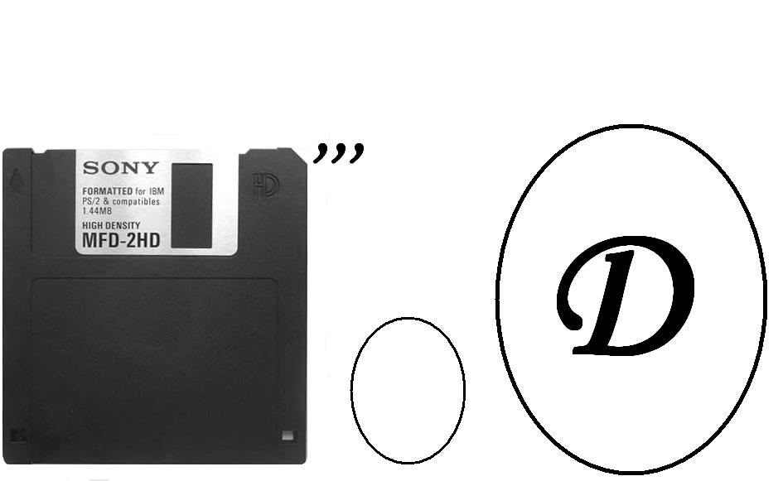
200 - Разгадайте ребус:

(Дисковод)
300 - Из полслова – слово: Сильно нагретый влажный воздух; секретное слово.
(Пар; пароль.)
400 - Сколько единиц в двоичной записи числа 63? (6)
500 – «Аукцион». Сколько лет может храниться информация без изменений на CD диске?
(Неограниченно)
600 - У какой из логических функций следующая таблица истинности:
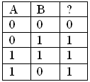
а) инверсия
б) конъюнкция
в) дизъюнкция
г) импликация
(дизъюнкция)

Приложение 2
Вопросы и ответы 2 раунда
1. Система счисления
Непозиционные системы счисления – это …
(НСС — это такая система счисления, в которой положения цифры в записи числа не зависит величина, которую она обозначает. Примером непозиционной СС вляется римская система, в которой в качестве цифр используются латинские буквы.)
2. Глобальная компьютерная сеть
Интернет – это …
(Всемирная система объединённых компьютерных сетей для хранения и передачи информации.)
3. Информатика и ИКТ
Что изучает информатика?
(Часто упоминается как Всемирная сеть и Глобальная сеть, а также просто Сеть. Способы представления, накопления, обработки информации с помощью технических средств)
4. Измерение информации
Каков информационный объем сообщения? Я помню чудное мгновенье.
(24 байт = 192 бит)
Приложение 3
Бланк команды
Название:_________________________________________________________

Девиз:____________________________________________________________
__________________________________________________________________

Капитан:__________________________________________________________

Члены команды:___________________________________________________
__________________________________________________________________
__________________________________________________________________
__________________________________________________________________
__________________________________________________________________
__________________________________________________________________
__________________________________________________________________
__________________________________________________________________
__________________________________________________________________
____________________________________________________________________________________________________________________________________
Приложение 4
Бланк ответа капитана
Вопрос – аукцион

Ваша ставка: _____________________________________________________

Ваш ответ: _______________________________________________________
____________________________________________________________________________________________________________________________________________________________________________________________________________________________________________________________________________________________________________________________________________________________________________________________________________________________________________________________________________________________________________________________________________________________________________________________________________________________________________________________________________________________________________________________________________________________________________________________________________________________________________________________________________________________________________________________________________________________________________________________________________________________________________________________________________________________________________________________________________________________________________________________________________________________________
Приложение 5
Бланк ответа капитана
2 раунд

Ваша ставка: _____________________________________________________

Ваш ответ: _______________________________________________________
____________________________________________________________________________________________________________________________________________________________________________________________________________________________________________________________________________________________________________________________________________________________________________________________________________________________________________________________________________________________________________________________________________________________________________________________________________________________________________________________________________________________________________________________________________________________________________________________________________________________________________________________________________________________________________________________________________________________________________________________________________________________________________________________________________________________________________________________________________________________________________________________________________________________________
Приложение 6
Протокол игры
№№  п/п | 1 команда  _____________________ | 2 команда  ________________________ | 3 команда  ________________________
1 раунд
1
2
3
4
5
6
7
8
9
10
11
12
13
14
15
16
17
18
19
20
21
22
23
24
Всего очков
2 раунд
вставка
Всего очков

Список источников:

- Информатика и ИКТ. 10 класс / Угринович Н.Д. - М.: Бином, 2012
- Практикум по информатике и информационным технологиям. Угринович Н.Д, Л.Босова, Н.Михайлова – Бином: Лаборатория Знаний, 2002
- Учебник по информатики: http://dpk-info.ucoz.ru/
- Упражнения: http://learningapps.org/

